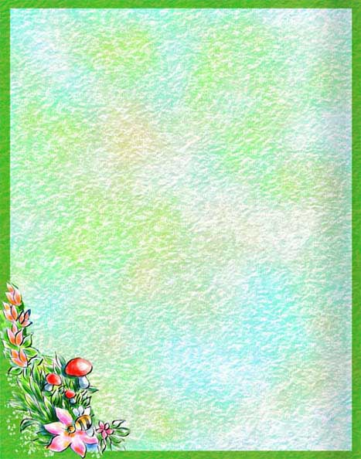

***Любимой мамочке***

Я уже не маленькая,

Маме помогу:

Вымою посуду,

Игрушки уберу.

Мама отдыхает,

Мне нельзя кричать.

Мишек усадила,

А куклы будут спать.

Мама заболела –

Дома все грустят.

Папа ходит хмурый,

Не с кем поиграть.

Чтоб мама не болела,

Чтоб мама не старела,

Чтоб весело глядела

И радость всем несла,

Мы с папой

Так, как сможем,

Мамочке поможем,

Поможем он и я.

Мы – дружная семья!